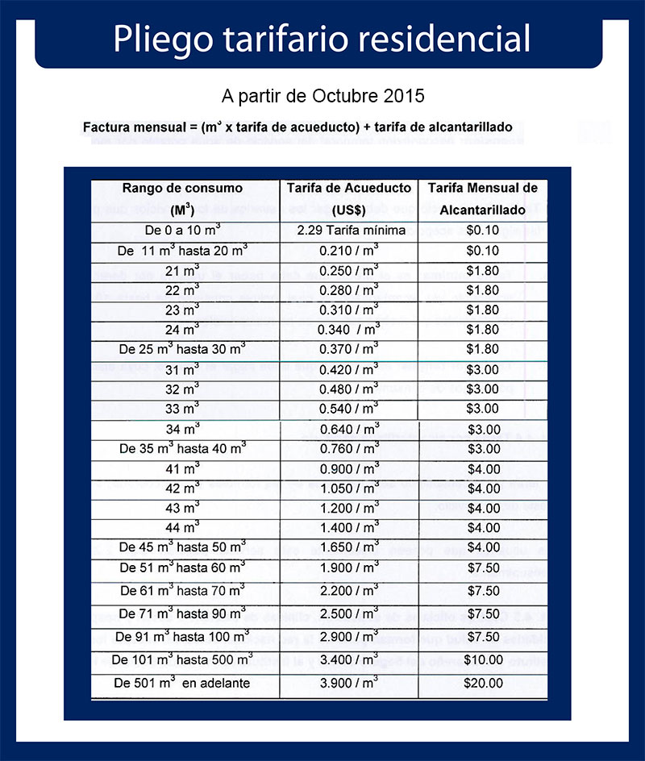
OTRAS TARIFAS
Precio de medidor:
- Precio sin IVA: US$10.61
- IVA: US$1.38
- Precio con IVA incluido: US$11.99
Desconexión definitiva y Suspensión temporal:
- US$13.20
Multa por conexión sin autorización o fraudulenta:
- Mínimo US$114.29
- máximo US$3,428.57

Pliego Tarifario aprobado por el Ministerio de Economía, mediante acuerdo Nº 1279, del Tomo 408 del Diario Oficial de fecha 10 de septiembre de 2015.

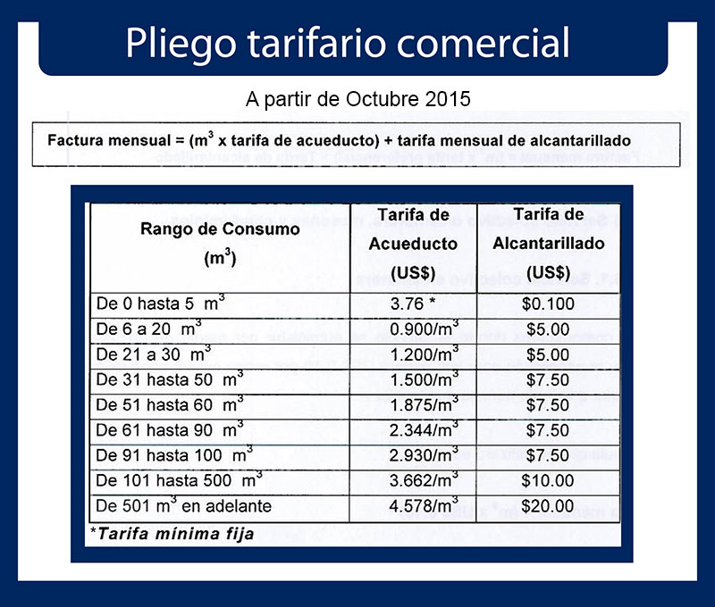
Pliego Tarifario aprobado por el Ministerio de Economía, mediante acuerdo Nº 1279, del Tomo 408 del Diario Oficial de fecha 10 de septiembre de 2015.

